# 1 “Отчёт по лабораторной работе №2”

#### 1.0.0.1 “Дисциплина: Архитектура компьютера”

#### 1.0.0.2 “Шехавцов Евгений Михайлович”

### 1.0.1 НКАбд-06-23

## 1.1 Содержание

1 Цель работы 5 2 Задание 6 3 Теоретическое введение 7 4 Выполнение лабораторной работы 9 4.1 Настройка GitHub . . . . . . . . . . . . . . . . . . . . . . . . . . 9 4.2 Базовая настройка Git …………………………………………………………………… 10 4.3 Создание SSH-ключа …………………………………………………………………………. 11 4.4 Создание рабочего пространства и репозитория курса на основе шаблона ………………………………………………………………………………………. 14 4.5 Создание репозитория курса на основе шаблона ……………………………. 15 4.6 Настройка каталога курса ……………………………………………………………… 17 5 Выводы 25 6 Список литературы 26 ## Список иллюстраций 3 Список иллюстраций 4.1 Заполнение данных учетной записи GitHub . . . . . . . . . . . . 9 4.2 Аккаунт GitHub…………………………………………………………………………………… 10 4.3 Предварительная конфигурация git ……………………………………………….. 10 4.4 Настройка кодировки……………………………………………………………………. 11 4.5 Создание имени для начальной ветки……………………………………………. 11 4.6 Параметр autocrlf …………………………………………………………………………. 11 4.7 Параметр safecrlf ………………………………………………………………………….. 11 4.8 Генерация SSH-ключа ………………………………………………………………………… 12 4.9 Установка утилиты xclip ……………………………………………………………….. 12 4.10 Копирование содержимого файла………………………………………………….. 13 4.11 Окно SSH and GPG keys ………………………………………………………………………. 13 4.12 Добавление ключа ………………………………………………………………………… 14 4.13 Создание рабочего пространства …………………………………………………… 14 4.14 Страница шаблона для репозитория ……………………………………………… 15 4.15 Окно создания репозитория ………………………………………………………….. 16 4.16 Созданный репозиторий ………………………………………………………………. 16 4.17 Перемещение между директориями ………………………………………………. 17 4.18 Клонирование репозитория ………………………………………………………….. 17 4.19 Окно с ссылкой для копирования репозитория ………………………………. 17 4.20 Перемещение между директориями ………………………………………………. 18 4.21 Удаление файлов ………………………………………………………………………….. 18 4.22 Создание каталогов ………………………………………………………………………. 18 4.23 Добавление и сохранение изменений на сервере ……………………………. 19 4.24 Выгрузка изменений на сервер ……………………………………………………… 19 4.25 Страница репозитория …………………………………………………………………. 20 4.26 Создание файла ……………………………………………………………………………. 20 4.27 Меню приложений ……………………………………………………………………….. 21 4.28 Работа с отчетом в текстовом процессоре ………………………………………. 21 4.29 Перемещение между директориями ………………………………………………. 22 4.30 Проверка местонахождения файлов ………………………………………………. 22 4.31 Копирование файла ……………………………………………………………………… 22 4.32 Перемещение между директориями ………………………………………………. 22 4.33 Копирование файла ……………………………………………………………………… 23 4.34 Добавление файла на сервер …………………………………………………………. 23 4.35 Перемещение между директориями ………………………………………………. 23 4.36 Добавление файла на сервер …………………………………………………………. 23 4.37 Подкаталоги и файлы в репозитории …………………………………………….. 24 4 4.38 Отправка в центральный репозиторий сохраненных изменений . 24 4.39 Страница каталога в репозитории …………………………………………………..24 4.40 Страница последних изменений в репозитории ………………………………24 ## 1 Цель работы Целью данной работы является изучить идеологию и применение средств контроля версий, а также приобрести практические навыки по работе с системой git. ## 2 Задание 1. Настройка GitHub. 2. Базовая настройка Git. 3. Создание SSH-ключа. 4. Создание рабочего пространства и репозитория курса на основе шаблона. 5. Создание репозитория курса на основе шаблона. 6. Настройка каталога курса. ## 3 Теоретическое введение Системы контроля версий (Version Control System, VCS) применяются при ра- боте нескольких человек над одним проектом. Обычно основное дерево проекта хранится в локальном или удалённом репозитории, к которому настроен до- ступ для участников проекта. При внесении изменений в содержание проекта система контроля версий позволяет их фиксировать, совмещать изменения, про- изведённые разными участниками проекта, производить откат к любой более ранней версии проекта, если это требуется. В классических системах контроля версий используется централизованная модель, предполагающая наличие еди- ного репозитория для хранения файлов. Выполнение большинства функций по управлению версиями осуществляется специальным сервером. Участник про- екта (пользователь) перед началом работы посредством определённых команд получает нужную ему версию файлов. После внесения изменений пользователь размещает новую версию в хранилище. При этом предыдущие версии не уда- ляются из центрального хранилища и к ним можно вернуться в любой момент. Сервер может сохранять не полную версию изменённых файлов, а производить так называемую дельта-компрессию — сохранять только изменения между по- следовательными версиями, что позволяет уменьшить объём хранимых данных. Системы контроля версий поддерживают возможность отслеживания и разреше- ния конфликтов, которые могут возникнуть при работе нескольких человек над одним файлом. Можно объединить изменения, сделанные разными участниками, вручную выбрать нужную версию, отменить изменения вовсе или заблокиро- вать файлы для изменения. В зависимости от настроек блокировка не позволяет 8 другим пользователям получить рабочую копию или препятствует изменению рабочей копии файла средствами файловой системы ОС, обеспечивая таким образом привилегированный доступ только одному пользователю, работающему с файлом. Системы контроля версий также могут обеспечивать дополнительные, более гибкие функциональные возможности. Например, они могут поддерживать работу с несколькими версиями одного файла, сохраняя общую историю измене- ний до точки ветвления версий и собственные истории изменений каждой ветви. Обычно доступна информация о том, кто из участников, когда и какие изменения вносил. Обычно такого рода информация хранится в журнале изменений, доступ к которому можно ограничить. В отличие от классических, в распределённых системах контроля версий центральный репозиторий не является обязательным. Среди классических VCS наиболее известны CVS, Subversion, а среди распреде- лённых — Git, Bazaar, Mercurial. Принципы их работы схожи, отличаются они в основном синтаксисом используемых в работе команд. Система контроля версий Git представляет собой набор программ командной строки. Доступ к ним можно получить из терминала посредством ввода команды git с различными опциями. Благодаря тому, что Git является распределённой системой контроля версий, резервную копию локального хранилища можно сделать простым копированием или архивацией. Работа пользователя со своей веткой начинается с проверки и получения изменений из центрального репозитория (при этом в локальное дерево до начала этой процедуры не должно было вноситься изменений). Затем можно вносить изменения в локальном дереве и/или ветке. После завершения внесения какого-то изменения в файлы и/или каталоги проекта необходимо разместить их в центральном репозитории. # Выполнение лабораторной работы ## Настройка GitHub Создаю учетную запись на сайте GitHub (рис. 4.1). Далее я заполнил основныеданные учетной записи. 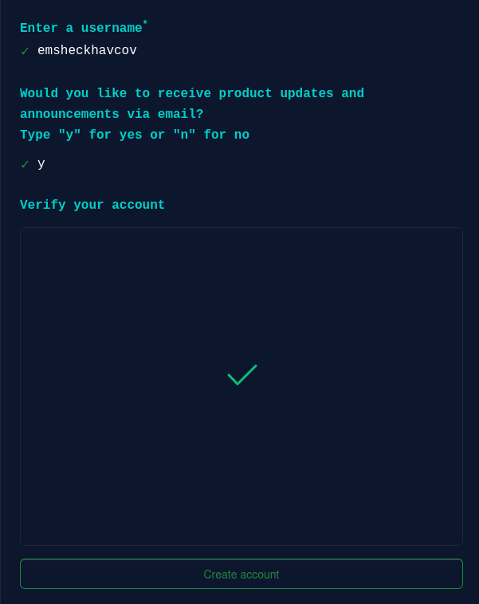 Аккаунт создан (рис.4.2). 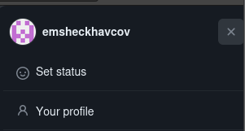 ## 4.2 Базовая настройка Git Открываю виртуальную машину, затем открываю терминал и делаю пред- варительную конфигурацию git. Ввожу команду git config –global user.name “”, указывая свое имя и команду git config –global user.email “work@mail”, указывая в ней электронную почту владельца, то есть мою (рис. 4.3). Рис. 4.3: Предварительная конфигурация git

Настраиваю utf-8 в выводе сообщений git для корректного отображения сим- волов (рис. 4.4). Рис. 4.4: Настройка кодировки Задаю имя «master» для начальной ветки (рис. 4.5). Рис. 4.5: Создание имени для начальной ветки

Задаю параметр autocrlf со значением input, так как я работаю в системе Linux, чтобы конвертировать CRLF в LF только при коммитах (рис. 4.6). CR и LF – это сим- волы, которые можно использовать для обозначения разрыва строки в текстовых файлах. Рис. 4.6: Параметр autocrlf

Задаю параметр safecrlf со значением warn, так Git будет проверять преоб- разование на обратимость (рис. 4.7). При значении warn Git только выведет предупреждение, но будет принимать необратимые конвертации. Рис. 4.7: Параметр safecrlf ## 4.3 Создание SSH-ключа ля последующей идентификации пользователя на сервере репозиториев необ- ходимо сгенерировать пару ключей (приватный и открытый). Для этого ввожу 12 команду ssh-keygen -C “Имя Фамилия, work@email”, указывая имя владельца и электронную почту владельца (рис. 4.8). Ключ автоматически сохранится в каталоге ~/.ssh/. 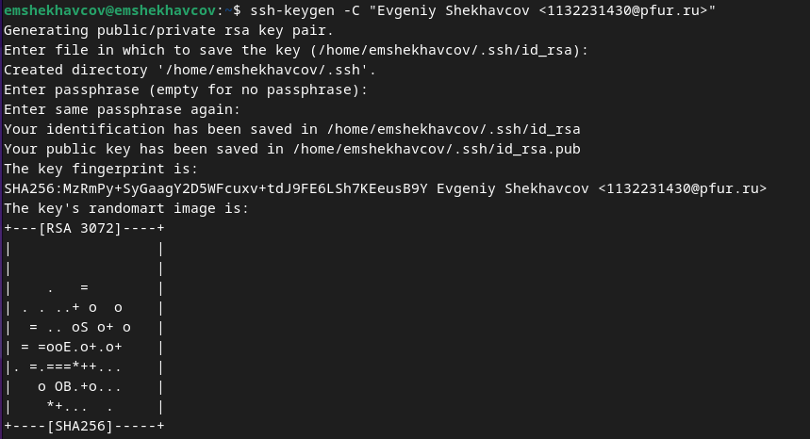 Копирую открытый ключ из директории, в которой он был сохранен. (рис. 4.9).  Открываю браузер, захожу на сайт GitHub. Открываю свой профиль и выбираю страницу «SSH and GPG keys». Нажимаю кнопку «New SSH key» (рис. 4.10). 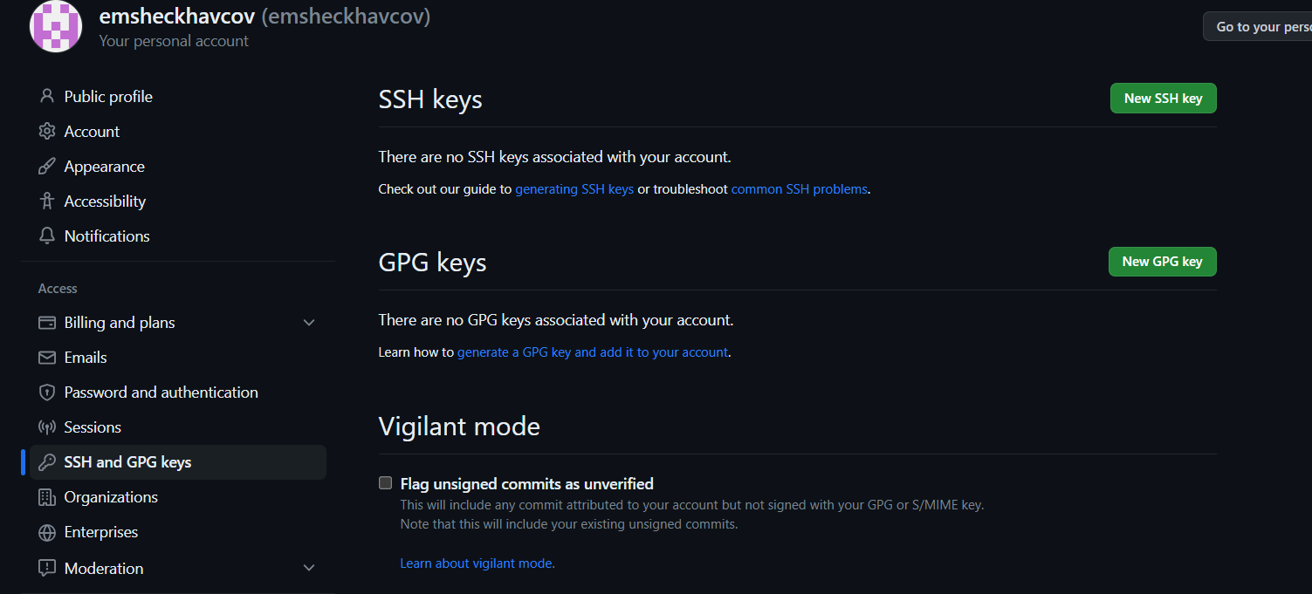 Вставляю скопированный ключ в поле «Key». В поле Title указываю имя для ключа. Нажимаю «Add SSH-key», чтобы завершить добавление ключа (рис. 4.11). 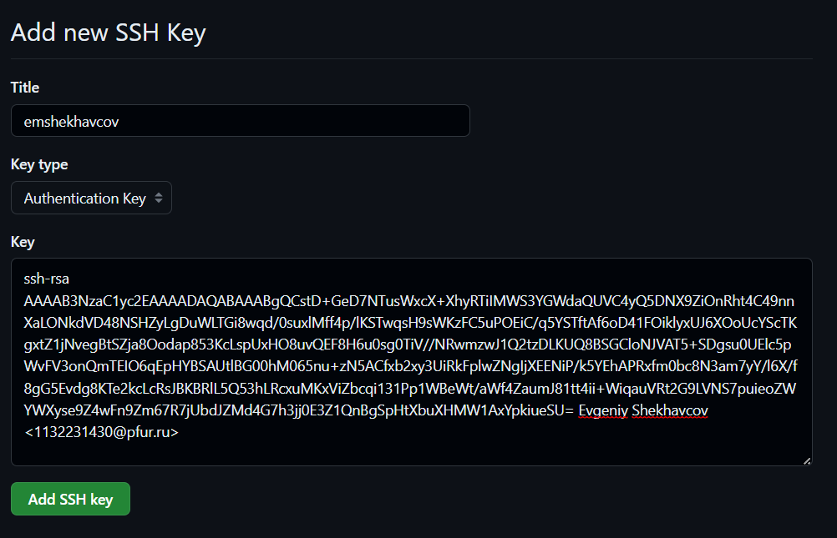 ## 4.4 Создание рабочего пространства и репозитория курса на основе шаблона

Закрываю браузер, открываю терминал. Создаю директорию, рабочее про- странство, с помощью утилиты mkdir, благодаря ключу -p создаю все директории после домашней ~/work/study/2022-2023/“Архитектура компьютера” рекурсивно. Далее проверяю с помощью ls, действительно ли были созданы необходимые мне каталоги (рис. 4.12).  ## 4.5 Создание репозитория курса на основе шаблона

браузере перехожу на страницу репозитория с шаблоном курса по адресу https://github.com/yamadharma/course-directory-student-template. Далее выбираю «Use this template», чтобы использовать этот шаблон для своего репозитория (рис. 4.13). 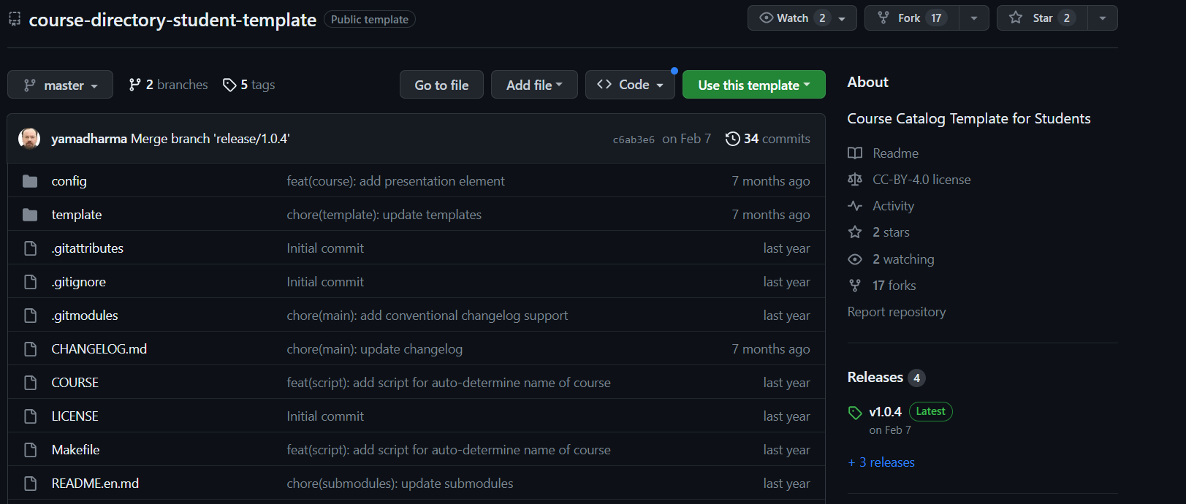 В открывшемся окне задаю имя репозитория (Repository name): study_2023–2024_arh- pc и создаю репозиторий, нажимаю на кнопку «Create repository from template» (рис. 4.14). 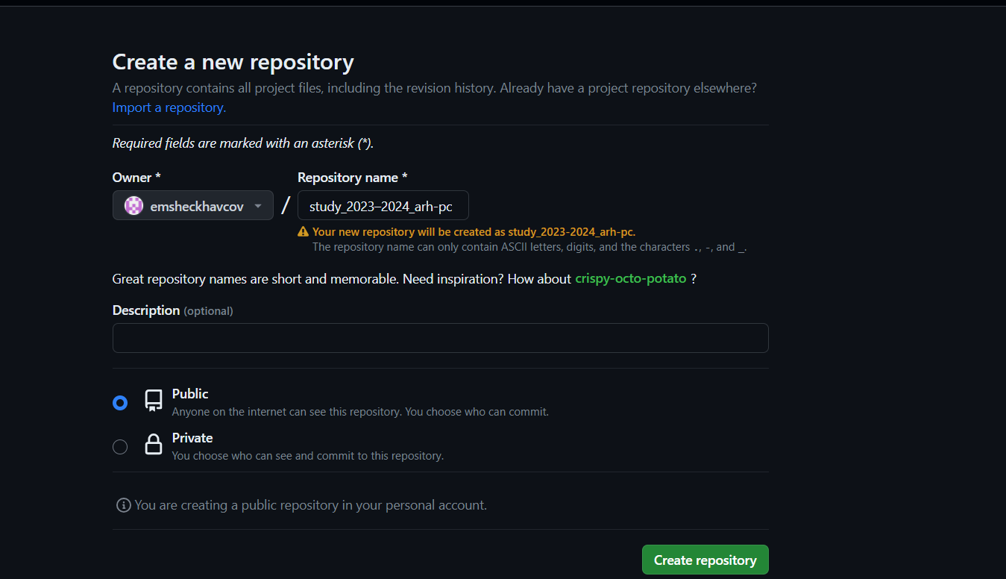 Репозиторий создан (рис. 4.15). 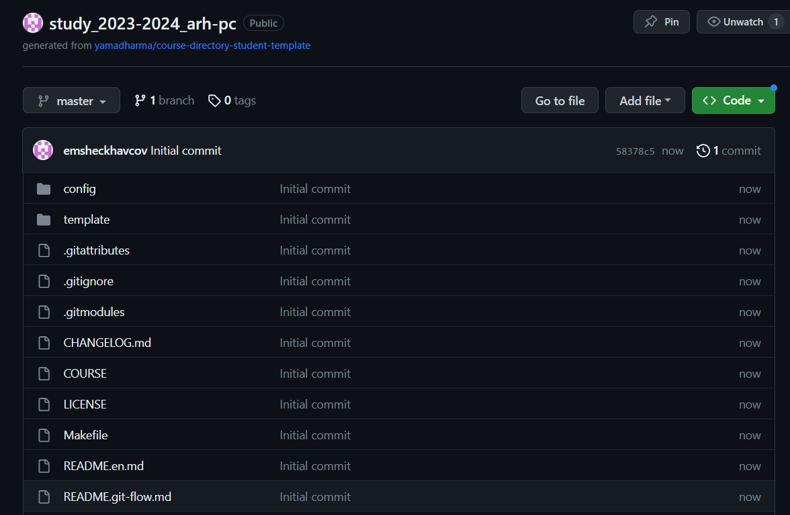 Через терминал перехожу в созданный каталог курса с помощью утилиты cd (рис. 4.16). Рис. 4.16: Перемещение между директориями Клонирую созданный репозиторий с помощью команды git clone –recursive git@github.com:/study_2023–2024_arh-pc.git arch-pc (рис. 4.17).  Копирую ссылку для клонирования на странице созданного репозитория, сна- чала перейдя в окно «code», далее выбрав в окне вкладку «SSH» (рис. 4.18). 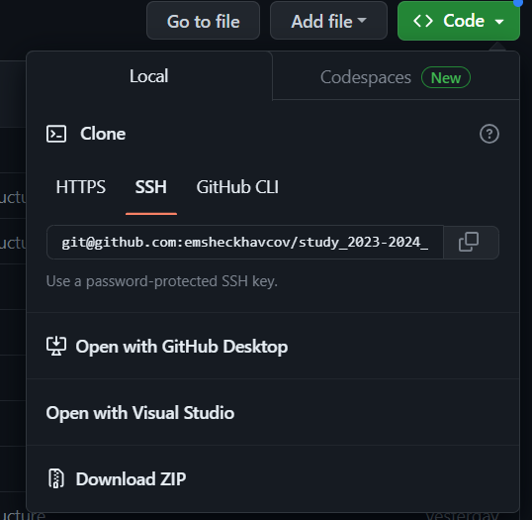 ## 4.6 Настройка каталога курса Перехожу в каталог arch-pc с помощью утилиты cd (рис. 4.19). Рис. 4.19: Перемещение между директориями Удаляю лишние файлы с помощью утилиты rm (рис. 4.20). Рис. 4.20: Удаление файлов Создаю необходимые каталоги (рис. 4.21) Рис. 4.21: Создание каталогов Отправляю созданные каталоги с локального репозитория на сервер: добавляю все созданные каталоги с помощью git add (не захватил в скриншот), комментирую и сохраняю изменения на сервере как добавление курса с помощью git commit (рис. 4.22). 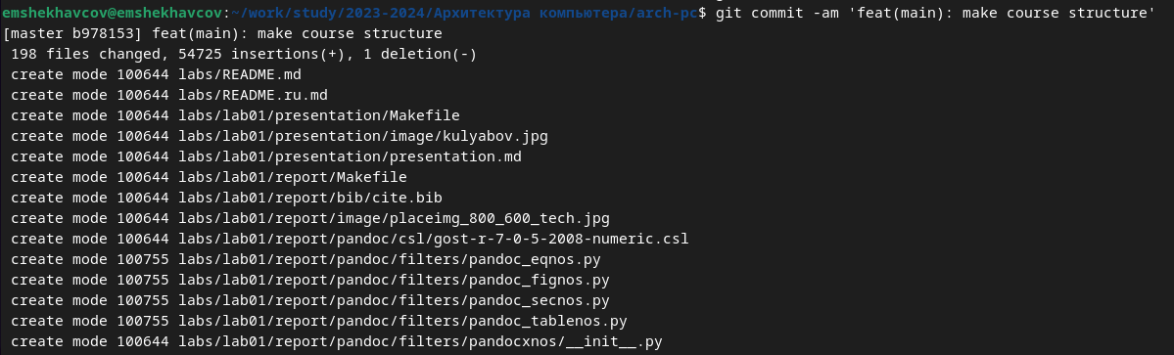 Отправляю все на сервер с помощью push (рис. 4.23) 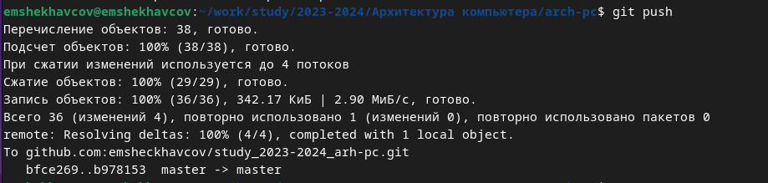 Проверяю правильность выполнения работы на сайте GitHub(рис. 4.24). 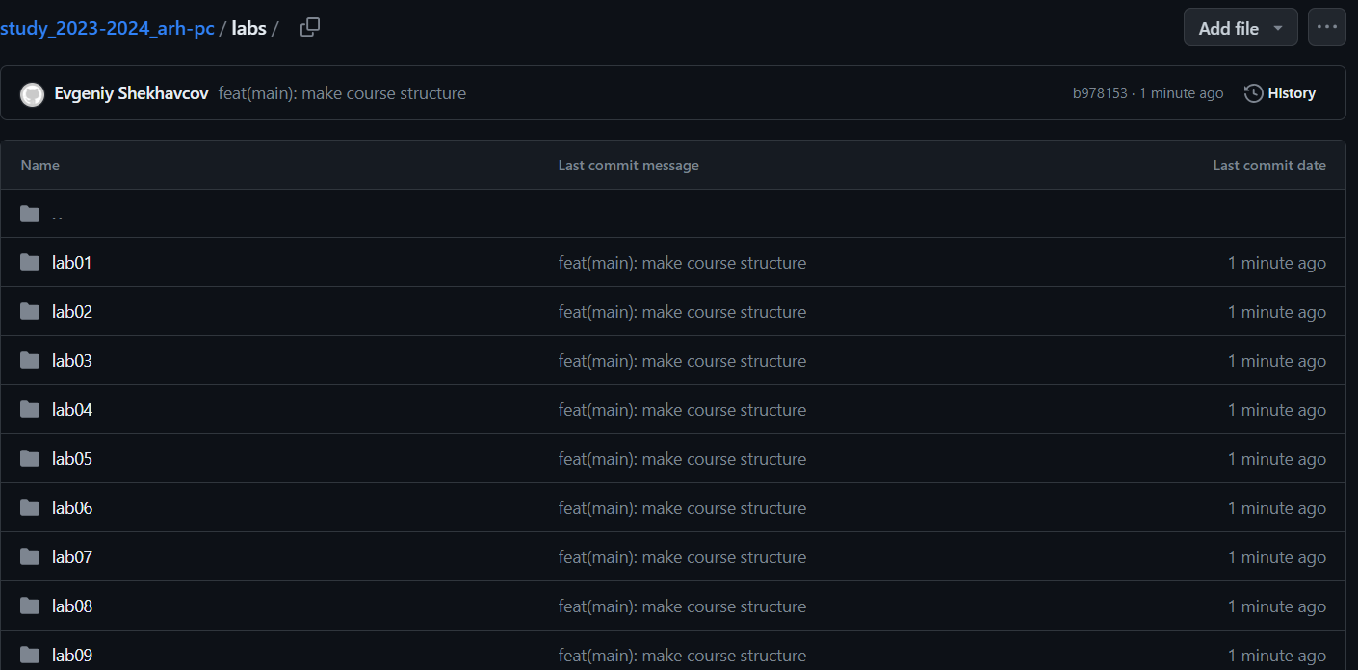 ## 5 Выводы При выполнении данной лабораторной работы я изучил идеологию и при- менение средств контроля версий, а также приобрел практические навыки по работе с системой git. ## 6 Список литературы 1. Архитектура ЭВМ 2. Git - gitattributes Документация